

Saúde Simples
Projeto: Araraquara – Sec. Municipal da Saúde

Requisito Integração entradas GIAP

Dados Gerais
Nome do Projeto | Araraquara – Saúde Simples
Cliente | Prefeitura Municipal de Araraquara
Gerente de TI | Jean Hass
Gerente de Projetos | Vivian Melo
Aderência: | Jean Hass
Versão | 2.0 1.0

Histórico do Documento
Data | V Versão | Descrição | Autor
04/08/2016 | 1.0 | Levantamento de Requisitos | Jean Hass

Requisito:

Integração Entrada GIAP - Validações

Primeiro o tratamento ao importar as entradas:

Validar a entrada apenas pelo código externo, conforme tela a baixo:

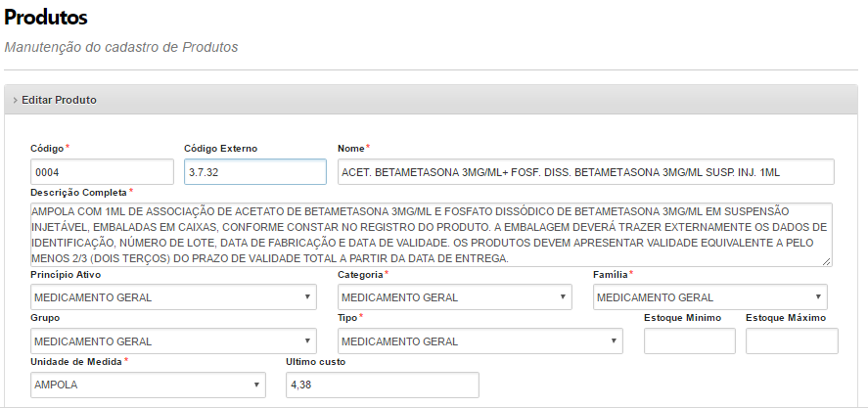

O GIAP permite cadastrar produtos sem lote, desta forma precisamos criar um lote ficiticio na entrada de produtos que não possuem lote.
O Saúde Simples deverá criar o número do lote automaticamente sendo o número do lote o código externo do produto sem os “pontos” + o dia e mês da entrada.
O sequencial do lote continua o nosso interno como padrão

A data da validade do Lote deverá ser sempre com 10 anos após a data da entrada.

Desta forma, podemos considerar o seguinte exemplo:

<?xml version="1.0" encoding="UTF-8" standalone="yes"?>
<entradasConsultas>
<entradasConsulta>
<codAlmoxarifado>SMS.1.1.5.1</codAlmoxarifado>
<codLote></codLote>
<codMaterial>3.7.32</codMaterial>
<datMovto>13/10/2016</datMovto>
<datValidade></datValidade>
<desAlmoxarifado>ALMOXARIFADO CENTRAL DE MEDICAMENTOS</desAlmoxarifado>
<desMovto>Recebimento Fisico</desMovto>
<desResumida>ACICLOVIR 200MG</desResumida>
<idAlmoxarifado>683</idAlmoxarifado>
<idMaterial>5432</idMaterial>
<idMovimento>1298258</idMovimento>
<qtdItem>1175</qtdItem>
<tipMovto>21</tipMovto>
</entradasConsulta>
</entradasConsultas>

No caso acima teríamos a Entrada do Produto sem cadastrar um Novo Produto, uma vez que o Código Externo 3.7.32 já existe no Saúde Simples, porém, observamos que não consta o Lote e Validade do Lote para realizar a entrada, desta forma, no Saúde Simples será criado um Lote fictício, sendo:

Sequencial do Lote + Código Externo + dia/mês da entrada
123 3732 1310

Resultado Final do Nr. Lote: 12337321310
Data de Validade: 13/10/2021

Aceite do Cliente:

Este documento deverá ser validado e assinado pelo Cliente e posteriormente enviado à equipe de desenvolvimento por meio de vinculo da Tarefa aberta em Projetos!

__________________ _____________________
Diretoria OM30 Nome e Visto do Cliente

São Paulo, 27 de setembro de 2016.

